Бочарова Ольга Петровна
ГБОУ Ростовской области «Белокалитвинский
Матвея Платова казачий кадетский корпус»
Учитель математики

Контрольная работа 11 класса по теме «Объемы цилиндра, конуса и шара»

Вариант 1.
- Найдите объем V части цилиндра, изображенной на рисунке. В ответе укажите
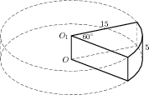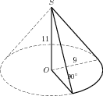
- Объем первого цилиндра равен 22 м³. У второго цилиндра высота в 3 раза больше, а радиус основания — в 2 раза меньше, чем у первого. Найдите объем второго цилиндра. Ответ дайте в кубических метрах.
- Найдите объем части конуса, изображенной на рисунке. В ответе укажите .
- Объем конуса равен 10. Через середину высоты параллельно основанию конуса проведено сечение, которое является основанием меньшего конуса с той же вершиной. Найдите объем меньшего конуса.
- Цилиндр описан около шара. Объем цилиндра равен 99. Найдите объем шара.
- Объем одного шара в 27 раз больше объема второго. Во сколько раз площадь поверхности первого шара больше площади поверхности второго?

Вариант 2.
- Найдите объем V части цилиндра, изображенной на рисунке. В ответе укажите
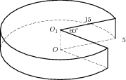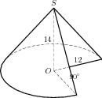
- Объем первого цилиндра равен 48 м³. У второго цилиндра высота в 3 раза больше, а радиус основания — в 4 раза меньше, чем у первого. Найдите объем второго цилиндра. Ответ дайте в кубических метрах.
- Найдите объем части конуса, изображенной на рисунке. В ответе укажите .
- Площадь полной поверхности конуса равна 164. Параллельно основанию конуса проведено сечение, делящее высоту пополам. Найдите площадь полной поверхности отсеченного конуса.
- Прямоугольный параллелепипед описан около сферы радиуса 6,5. Найдите его объем.
- Даны два шара. Диаметр первого шара в 16 раз больше диаметра второго. Во сколько раз площадь поверхности первого шара больше площади поверхности второго?

Вариант 3.
- Найдите объем V части цилиндра, изображенной на рисунке. В ответе укажите
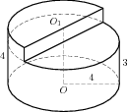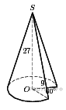
- В цилиндрический сосуд, в котором находится 4 литра воды, опущена деталь. При этом уровень жидкости в сосуде поднялся в 2,1 раза. Чему равен объем детали? Ответ выразите в литрах.
- Найдите объем части конуса, изображенной на рисунке. В ответе укажите .
- В сосуде, имеющем форму конуса, уровень жидкости достигает высоты. Объём жидкости равен 70 мл. Сколько миллилитров жидкости нужно долить, чтобы полностью наполнить сосуд?
- Вершина A куба со стороной является центром сферы, проходящей через точку . Найдите площадь S части сферы, содержащейся внутри куба. В ответе запишите величину .
- Объем шара равен 288 . Найдите площадь его поверхности, деленную на .

Вариант 4.
- Найдите объем V части цилиндра, изображенной на рисунке. В ответе укажите
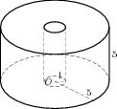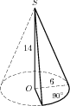
- Правильная четырехугольная призма описана около цилиндра, радиус основания которого равен 2. Площадь боковой поверхности призмы равна 176. Найдите высоту цилиндра.
- Найдите объем части конуса, изображенной на рисунке. В ответе укажите .
- Найдите объем V конуса, образующая которого равна 2 и наклонена к плоскости основания под углом 30. В ответе укажите .
- Середина ребра куба со стороной 4,4 является центром шара радиуса 2,2. Найдите площадь S части поверхности шара, лежащей внутри куба. В ответе запишите .
- Даны два шара. Диаметр первого шара в 16 раз больше диаметра второго. Во сколько раз площадь поверхности первого шара больше площади поверхности второго?

